### - Nome do Caso de UsoHST113 - Julgar Admissibilidade Corporativo

<Nome do Produto>Sistema Processo Eleitoral

<Nome do cliente>CAU

**Revisões do Documento**

|  |  |  |  |
| --- | --- | --- | --- |
| **Revisão** | **Data** | **Lista de Autores** | **Observações** |
| 1.0 | 24/03/2020 | André de Jesus | Criação. |
| 1.1 | 19/05/2020 | Diego Rocha | Atualização. Retirei desta história a regra para atribuir o status “Admitida” para a denúncia julgada provida. A regra foi inserida na HST147_Inserir_Relator porque para admitir denúncia é obrigatório definir um relator e cadastrar um despacho de designação para ele. |

**Sumário**

HST-113 – Julgar Admissibilidade Corporativo 4

COMO Assessor CEN ou Adjunto CEN 4

QUERO dar Provimento ou Improvimento para as denúncias sob minha gestão 4

PARA prosseguir com as próximas fases do processo 4

PROTÓTIPO 4

CRITÉRIOS DE ACEITE 6

MENSAGENS 8

INFORMAÇÕES COMPLEMENTARES 8

# HST-113 – Julgar Admissibilidade Corporativo

## COMO Assessor CE/CEN

## QUERO dar Provimento ou Improvimento para as denúncias sob minha gestão

## PARA prosseguir com as próximas fases do processo

## PROTÓTIPO

1. Julgar Admissibilidade:

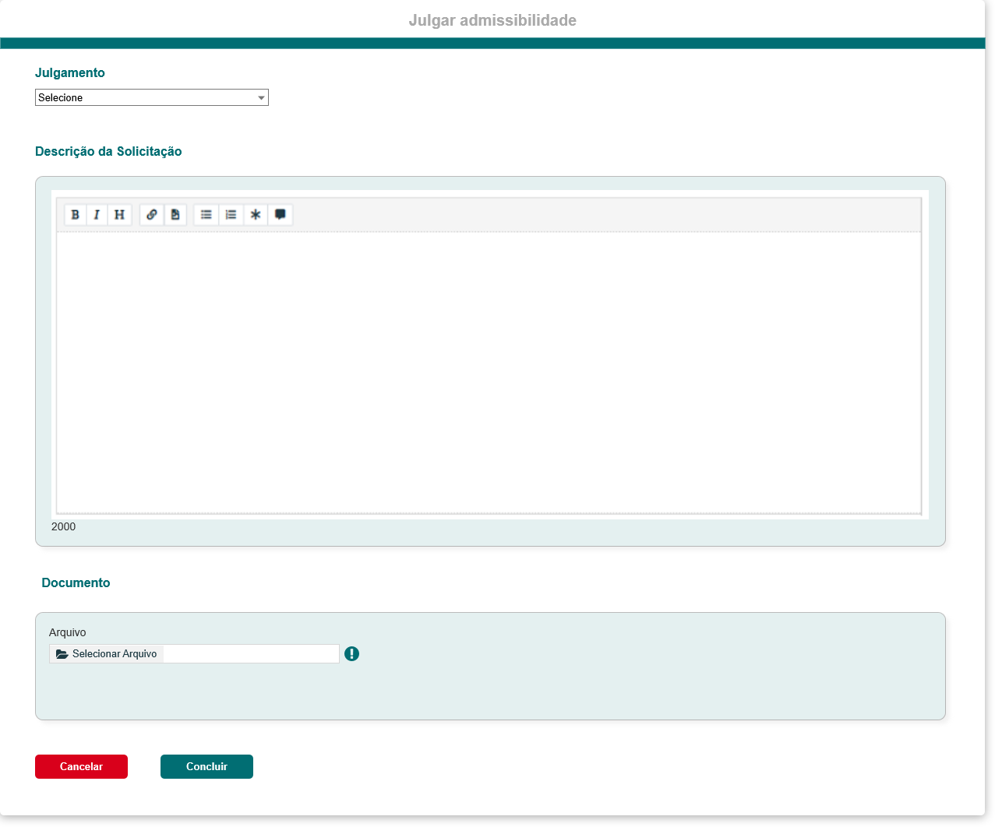

|  |  |  |  |  |  |  |  |  |  |
| --- | --- | --- | --- | --- | --- | --- | --- | --- | --- |
| Grid P01 | | | | | | | | | |
| **ID** | **Nome** | | **Descrição** | **Tipo** | | **Valores Válidos** | | **Formato** | **Restrições** |
|  | Julgamento | | Campo para selecionar o tipo de julgamento para a denúncia | Seleção | | Provimento (Acatar denúncia)  Improvimento (Não acatar a denúncia) | | - | * Campo obrigatório. |
|  | Descrição | | Campo para inserir uma justificativa do julgamento | Texto | | - | | - | * Tamanho: 2000 caracteres; * Exibe os componentes de edição de texto padrão do sistema; * Subtrai a quantidade de caracteres do campo a medida que se preenche; * Campo obrigatório. |
|  | Arquivo | | Upload de arquivos | Upload | | Arquivos | | PDF,  ZIP,  RAR, DOC,  DOCX, XLS, XLSX, MP4, AVI, WMV,  MP3,  WAV,  JPG, JPEG, PNG | * Tamanho: 25 MB por arquivo; * Limite de até 5 arquivos; * Caso o arquivo seja inválido, o sistema apresenta a mensagem **ME01**. |
| **Comandos** | | | | | | | | | |
| **Nome** | | **Descrição** | | | **Tipo** | | **Regras** | | |
| Concluir | | Concluir admissão da denúncia | | | Botão | | 1. Ao concluir o sistema salva os dados e exibe um pop-up de confirmação com a mensagem **ME02**. 2. Caso existam campos obrigatórios vazios, o sistema impede o cadastro e exibe **ME03.** | | |
| Cancelar | | Cancela a operação | | | Botão | | 1. N/A. | | |
| Informativo de documentos | | Ícone informativo na seção “Documentos” | | | Ícone | | 1. Ao posicionar o cursor sobre o ícone, então exibe a legenda: São permitidos até 5 arquivos de 25 MB nos formatos: pdf, zip, rar, doc, docx, xls, xlsx, mp4, avi, wmv, mp3, wav, jpg, jpeg ou png. | | |

## CRITÉRIOS DE ACEITE

1. **Premissa:** 
   1. Somente o usuário logado que seja assessor CE ou CEN terá permissão para dar provimento ou improvimento a uma denúncia;
   2. Esta história é acionada a partir da **HST072_Aba_Analise_Admissibilidade_Corporativo**, através do botão “Julgar Admissibilidade” que consta na parte inferir esquerda da página conforme padrão já utilizado no sistema atualmente.
   3. O botão “Julgar Admissibilidade” só deve ser habilitado após o assessor CE ou CEN receber uma denúncia inadmitida pelo coordenador CE ou CEN enviada do ambiente profissional em Eleitoral_HST065.2_Inadmitir. Ou seja, essa denúncia foi inadmitida sem ter passado por um relator.
   4. Cada assessor CE julgará apenas as denúncias inadmitidas do seu estado. E o assessor CEN poderá julgar de todos os estados, de IES e membro de comissão CEN.
   5. O assessor poderá realizar o julgamento de admissibilidade independente do prazo definido na atividade “**4.13 Julgamento de Admissibilidade”.**
2. **Regras Gerais:**
   1. Ao acionar a ação “Julgar Admissibilidade”, então o sistema exibe a interface **P01**;
   2. **No pop-up de julgamento apresentado, ao selecionar a opção “Provimento” ou “Improvimento”:**
      1. O assessor CE ou CEN preenche a descrição do provimento ou improvimento e realiza uploads de arquivos se necessário.
      2. Para o caso em que o assessor CE ou CEN selecione a opção “**Provimento**” e conclua o julgamento, o sistema altera a situação da denúncia para “**Aguardando Relator**”;
      3. Para o caso em que o assessor CE selecione a opção “**Improvimento**” e conclua o julgamento, o sistema altera a situação da denúncia para “**Em recurso**” e mantém a denúncia inadmitida;
      4. Ao concluir o julgamento, o sistema deve ocultar o botão “Julgar admissibilidade” e não deve permitir o cadastramento de novos julgamentos de admissibilidade;
      5. Ao concluir o julgamento o sistema registra o usuário que realizou a operação;
      6. O sistema registra os seguintes dados para histórico da **denúncia**: Usuário, Data/Hora e Ação: Julgamento de admissibilidade;
      7. Após o julgamento, o sistema deve habilitar uma nova aba chamada “**Julgamento de Admissibilidade**”, nos ambientes “Profissional” e “Corporativo”, onde nessa aba constará os dados julgamento realizado pelo assessor CE ou CEN;
      8. Para os casos em que a denúncia seja julgada “**Provimento**”, o sistema deve habilitar um botão chamado “Inserir Relator” na **HST068_Aba_Analise_Admissibilidade** que ao acionar esse botão o sistema irá chamar a estória **HST147_Inserir_Relator**;
      9. Caso a denúncia seja julgada “**Improvimento”**, o sistema deve habilitar um botão chamado “Realizar Recurso” na aba “Julgamento de Admissibilidade” para que o denunciante possa entrar com recurso do julgamento. Esse botão deve ser visível apenas para o denunciante.
      10. **Regras de envio de e-mail para denúncias julgadas “Provimento”**. O sistema verifica a parametrização de e-mails para a atividade secundária “**4.13 Julgamento de Admissibilidade**” no processo eleitoral de referência em:
          * + **Registro 01:** Envia e-mail para o coordenador CE, informando que ele possui uma denúncia julgada provida pelo assessor CE ou CEN e que ele precisa selecionar um relator para a denúncia;
            + **Registro 02:** Envia e-mail para o assessor CE ou CEN informando que ele julgou a admissibilidade da denúncia;
            + **Registro 03:** Envia e-mail para o assessor CE ou CEN e coordenador CE ou CEN a cada 24h caso a denúncia provida ainda não possua um relator;
            + **Registro 04:** Envia e-mail para o denunciante informando que a denúncia foi julgada provida;
            + **Registro 05:** Envia e-mail para o denunciado informando que a denúncia foi julgada provida. Se o denunciado for uma chapa, então os responsáveis pela chapa recebem o e-mail;
      11. **Regras de envio de e-mail para denúncias julgadas “Improvimento”**. O sistema verifica a parametrização de e-mails para a atividade secundária “**4.13 Julgamento de Admissibilidade**” no processo eleitoral de referência em:
          * + **Registro 06:** Envia e-mail para o coordenador CE ou CEN, informando que a denúncia foi julgada improvida;
            + **Registro 07:** Envia e-mail para o assessor CE ou CEN, informando que ele julgou a denúncia improvida;
            + **Registro 08:** Envia e-mail para quem cadastrou a denúncia informando que a denúncia foi julgada improvida.
   3. **Nos e-mails enviados após o julgamento da denúncia o sistema deve exibir os seguintes campos de acordo com o tipo da denúncia:**
      1. Caso o tipo de denúncia seja “**Membro de Chapa**”:

Julgamento (Provimento ou Improvimento);

Protocolo: (Número);

Processo Eleitoral: (Ano);

Tipo de denúncia;

Nome do Denunciado;

Nº Chapa;

UF: (UF da Chapa ou IES);

Narração dos fatos;

Testemunhas (Caso não exista exibe o texto: Não há testemunhas);

Situação da denúncia.

* + 1. Caso o tipo de denúncia seja “**Chapa**”:

Julgamento (Provimento ou Improvimento);

Protocolo: (Número);

Processo Eleitoral: (Ano);

Tipo de denúncia;

Nº Chapa;

UF: (UF da Chapa ou IES);

Narração dos fatos;

Testemunhas (Caso não exista exibe o texto: Não há testemunhas);

Situação da denúncia.

* + 1. Caso o tipo de denúncia seja “**Membro de Comissão**”: Em cada um dos registros de e-mail o sistema deve exibir os seguintes dados da denúncia abaixo do texto do corpo do e-mail:

Protocolo: (Número);

Julgamento (Provimento ou Improvimento);

Processo Eleitoral: (Ano);

Tipo de denúncia;

Nome do Denunciado;

UF: (UF do denunciado);

Narração dos fatos;

Testemunhas (Caso não exista exibe o texto: Não há testemunhas);

Situação da denúncia.

* + 1. Caso o tipo de denúncia seja “**Outros**”: Em cada um dos registros de e-mail o sistema deve exibir os seguintes dados da denúncia abaixo do texto do corpo do e-mail:

Protocolo: (Número);

Julgamento (Provimento ou Improvimento);

Processo Eleitoral: (Ano);

Tipo de denúncia;

UF: (UF da denúncia);

Narração dos fatos;

Testemunhas (Caso não exista exibe o texto: Não há testemunhas);

Situação da denúncia.

## MENSAGENS

|  |  |  |  |
| --- | --- | --- | --- |
| **Mensagens** | | | |
| **ID** | **Descrição** | **Tipo** | **Ações** |
|  | Arquivo inválido. | Alerta |  |
|  | Prezado (a), a denúncia nº <99999> foi julgada com sucesso. |  | Ok |
|  | Campo de preenchimento obrigatório. | Alerta |  |

## INFORMAÇÕES COMPLEMENTARES

N/A